职业卫生技术报告信息网上公开记录表
用人单位名称 | 常州市华天机电有限公司
用人单位注册地址 | 常州市新北区薛家薛冶路6-10号
技术服务地址 | 常州市新北区薛家薛冶路6-10号
联系人 | 盛珺
报告名称及编号 | 工作场所职业病危害因素定期检测报告WEE013
项目组人员 | 闫文彦、许海霞、马柳绪、张键、罗广
现场调查人员 | 闫文彦、许海霞
现场调查日期 | 2025.05.16 |  | 用人单位陪同人 | 盛珺
采样与测量人员 | 马柳绪、张键
采样与测量日期 | 2025.05.21 |  | 用人单位陪同人 | 盛珺
现场照片（现场调查及现场采样与测量照片，含企业名称或标识的合影照片）
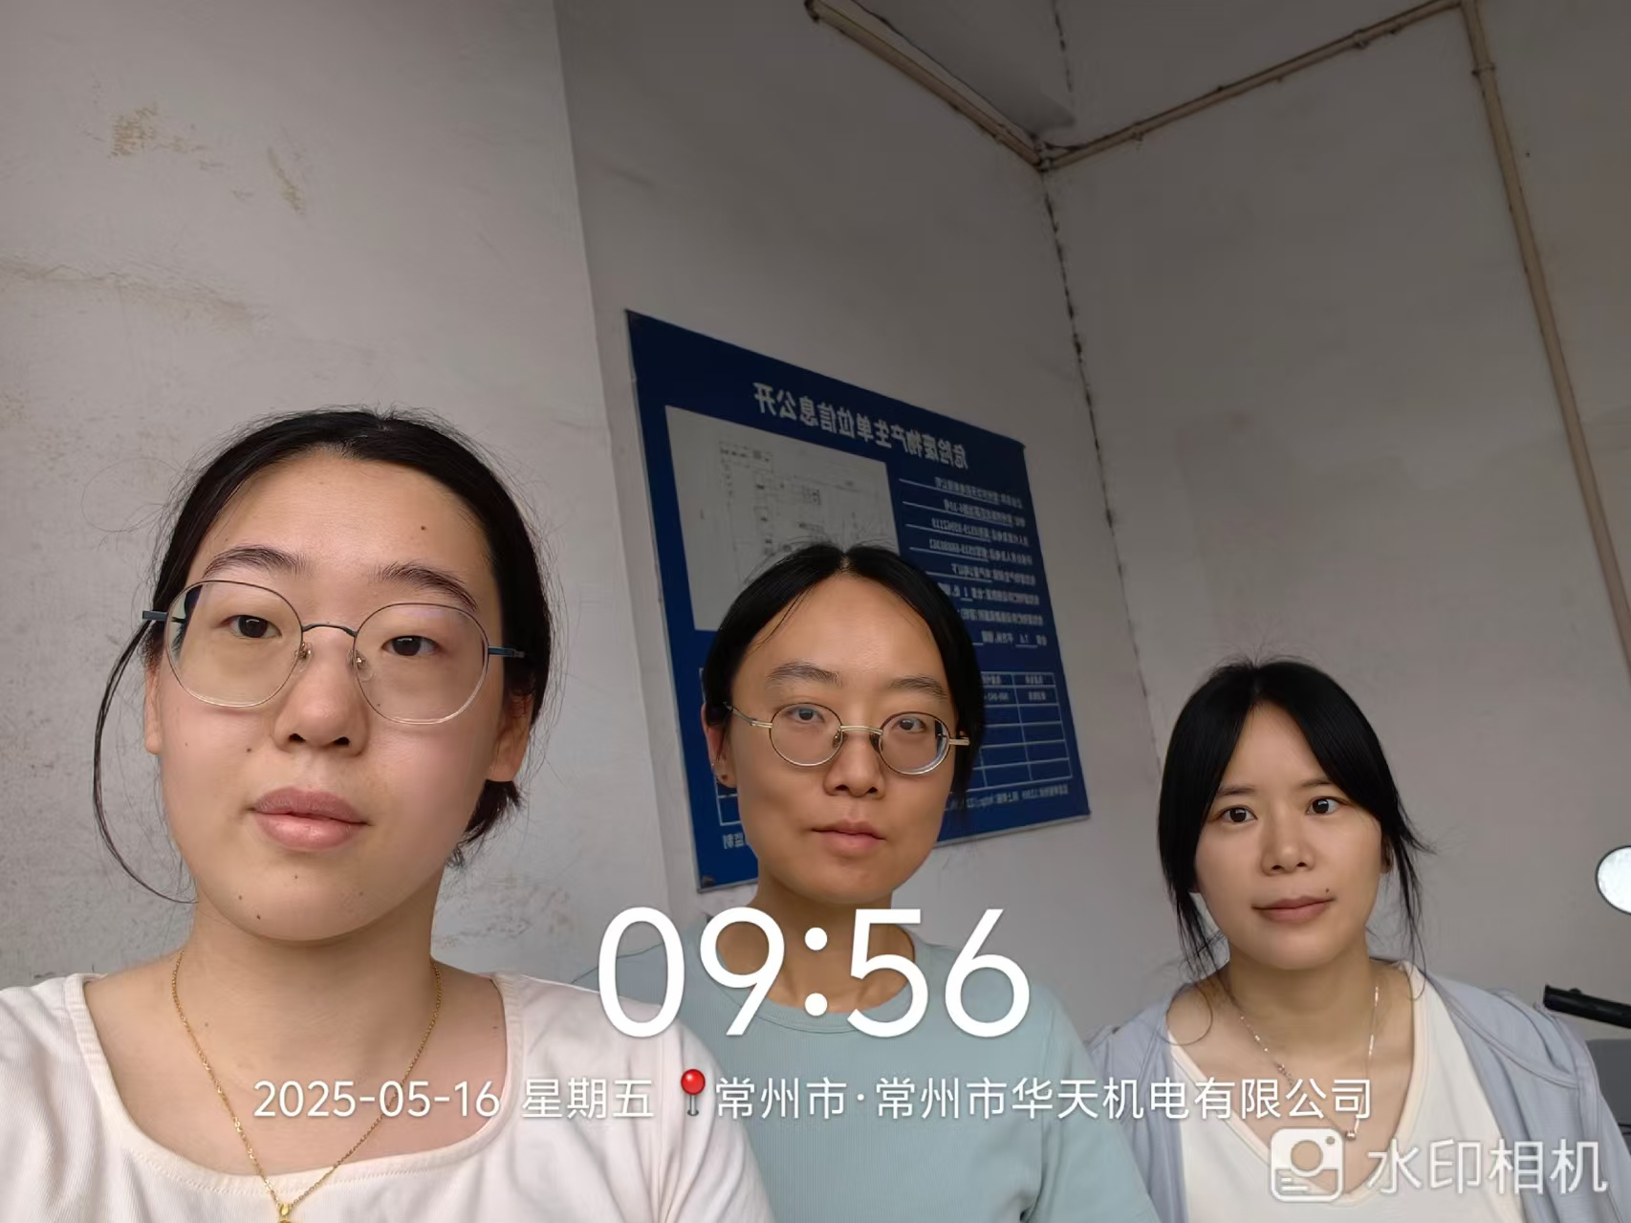
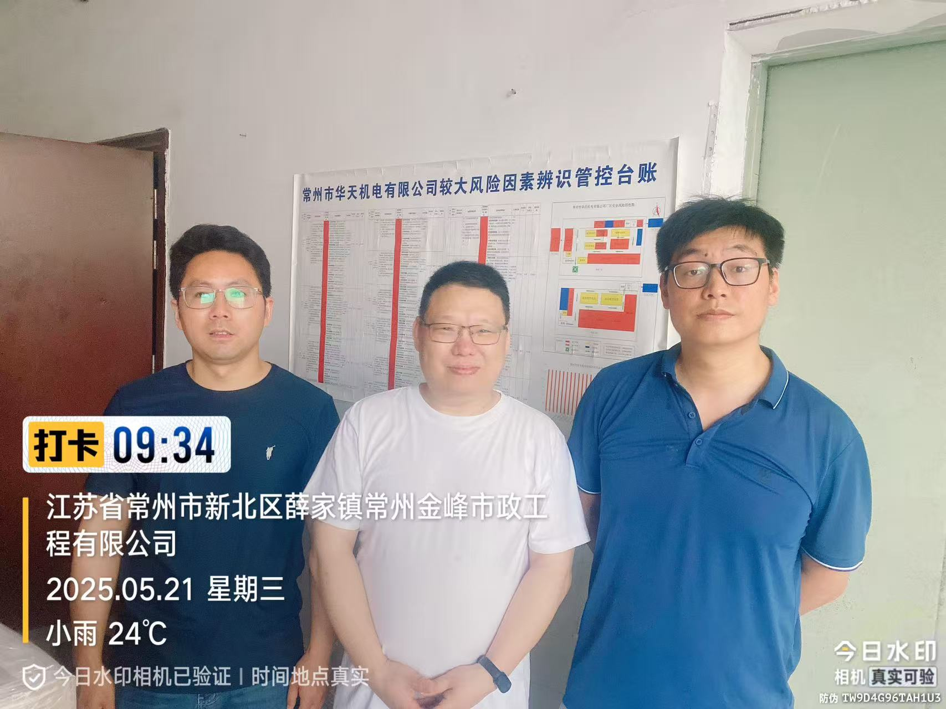
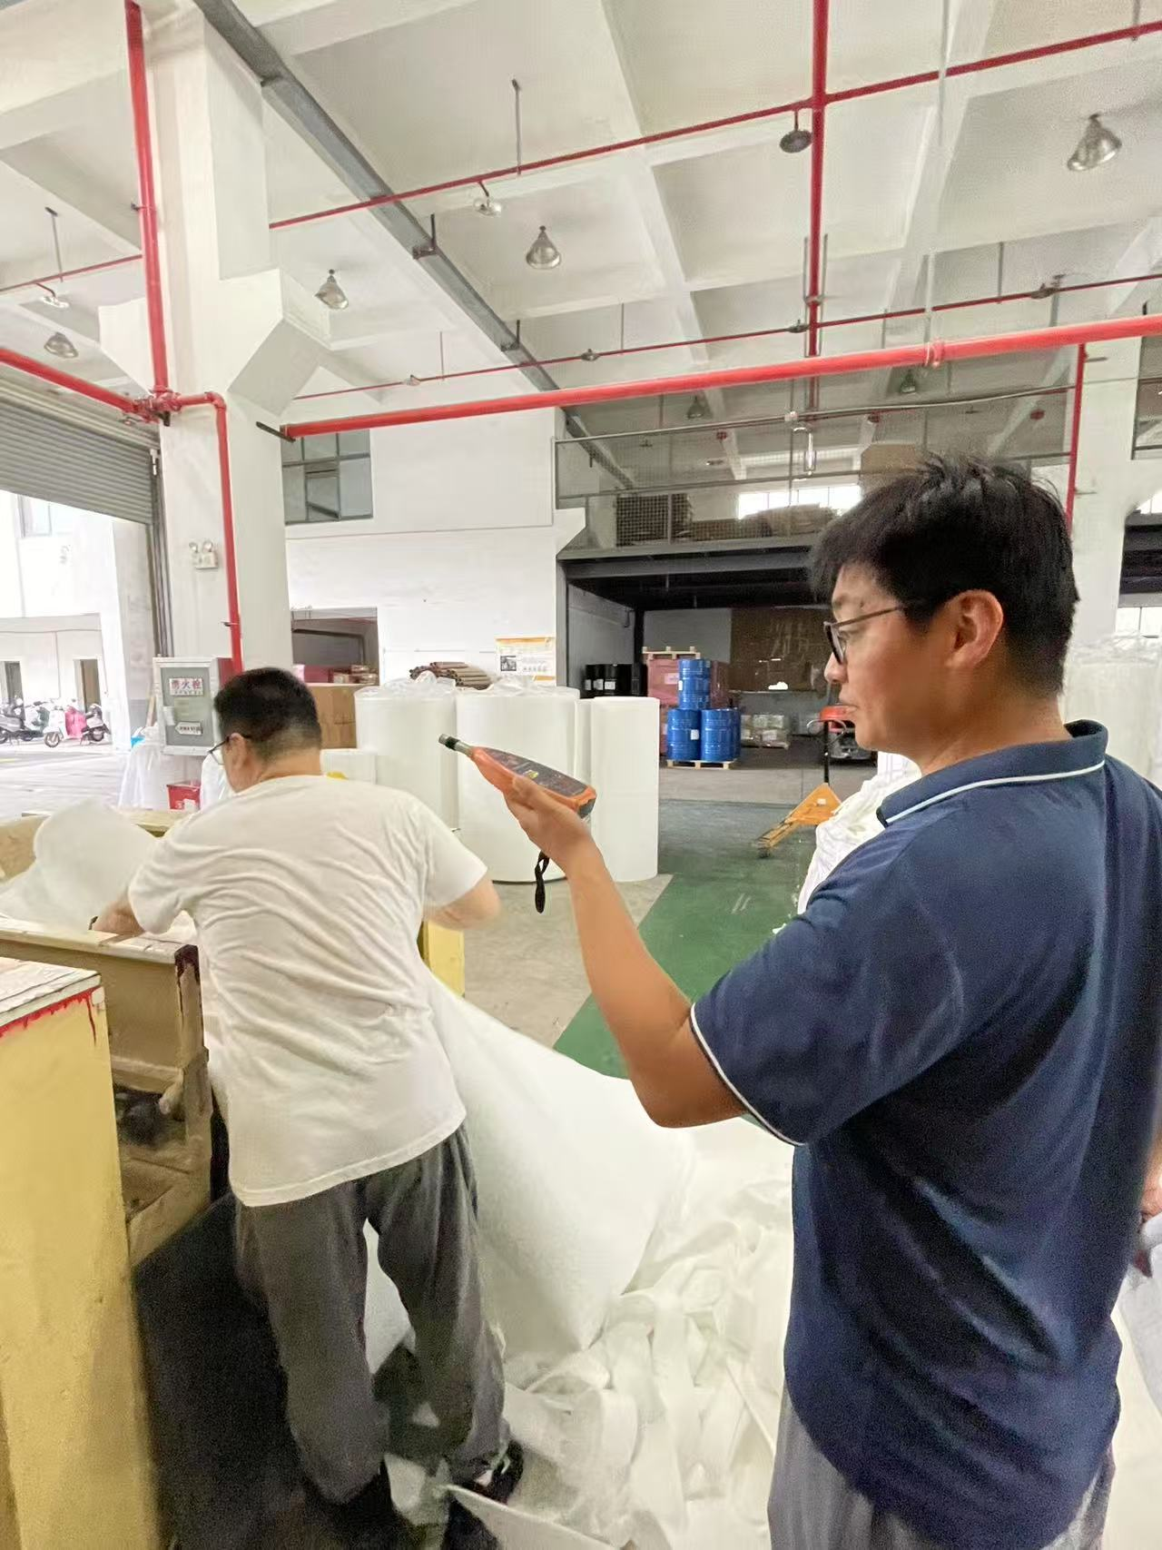 |  | 